滇西应用技术大学2016年度部门决算
第一部分 滇西应用技术大学概况
一、学校简介
二、部门基本情况
第二部分 2016年度部门决算表
一、收入支出决算总表
二、收入决算表
三、支出决算表
四、财政拨款收入支出决算总表
五、一般公共预算财政拨款收入支出决算表
六、一般公共预算财政拨款基本支出决算表
七、政府性基金预算财政拨款收入支出决算表
八、财政专户管理资金收入支出决算表
九、“三公”经费、行政参公单位机关运行经费情况表
第三部门 2016年度部门决算情况说明
一、收入决算情况说明
二、支出决算情况说明
三、一般公共预算财政拨款支出决算情况说明
四、一般公共预算财政拨款“三公”经费支出决算情况说明
五、其他重要事项及相关口径情况说明

第一部分 滇西应用技术大学概况

一、学校简介
滇西应用技术大学（以下简称“滇西大”）,是2017年5月经教育部批准建立的全国首批应用技术大学。滇西大作为新型的普通公办本科高校，主要培养区域经济社会发展所急需的应用型高层次技术技能人才。
滇西大充分借鉴德国、瑞士应用技术大学模式，采取一个总部加若干特色学院、应用技术研究院（1+N+M）的开放式办学构架，以及“政府+高校+院所+企业”的合作办学模式，充分嫁接教育部直属“985”、“211”重点高校优质教育资源，突出与区域特色优势产业深度融合。构建以岗位职业能力为标准的培养方案与课程体系，推行学历学位证书与职业资格证书“双证书”制度。
学校目前已得到中山大学、浙江大学、华中科技大学、中国地质大学（武汉）、昆明理工大学、云南农业大学等多所高校全方位的支持，与普洱茶集团、东方金钰、中国医学科学院药用物植物研究所云南分所等多家科研院所和行业企业合作办学，与多所部属高校开展经常性的访学项目，同时与行业合作企业深度融合，实现高层次技术技能人才立体化培养。
滇西大下设三个特色学院，分别为傣医药学院（云南省西双版纳傣族自治州景洪市）、普洱茶学院（云南省普洱市）和珠宝学院（云南省腾冲市）。现三个特色学院2016年实现招生263人，2017年实现招生462人，开设茶学、宝石及材料工艺学、产品设计、康复治疗学、傣医学、中药学六大特色专业，为发挥试点示范作用迈出了重要的一步。
二、部门基本情况
（一）部门决算单位构成
纳入滇西应用技术大学2016年度部门决算编制范围的核算单位共1个，即滇西应用技术大学总部。
（二）部门人员和车辆的编制及实有情况
滇西应用技术大学2016年末实有人员编制38人，均为事业编制人员。离退休人员0人。
实有车辆编制2辆，在编实有车辆2辆。

第二部分 2016年度部门决算表
（详见附件）

第三部门 2016年度部门决算情况说明

一、收入决算情况说明
滇西应用技术大学2016年度收入合计24448.2万元。其中：财政拨款收入3600万元，占总收入的14.73%；上级补助收入0万元，占总收入的0%；事业收入20万元，占总收入的0.08%；经营收入0万元，占总收入的0%；附属单位缴款收入0万元，占总收入的0%；其他收入20828.2万元，占总收入的85.19%。

二、支出决算情况说明
滇西应用技术大学2016年度支出合计10373.28万元。其中：基本支出0万元，占总支出的0％；项目支出10373.28万元，占总支出的100％；上缴上级支出、经营支出、对附属单位补助支出共0万元，占总支出的0％。

- 基本支出情况
2016年度滇西应用技术大学全部支出未项目支出，固无基本支出情况说明。
（二）项目支出情况
2016年度用于保障滇西应用技术大学为完成特定的行政工作任务或事业发展目标，用于专项业务工作的经费支出10373.28万元。包括基本工资、津贴补贴等人员经费支出195.64万元，占项目支出的1.89％；办公费、印刷费、水电费、办公设备购置等日常公用经费746.49万元，占项目支出的7.2％；住房公积金、助学金等支出26.45万元，占项目支出的0.25％；房屋建筑物构建、办公设备购置、专用设备购置、信息网络及软件购置等其他资本性支出9404.7万元，占项目支出的90.66％。

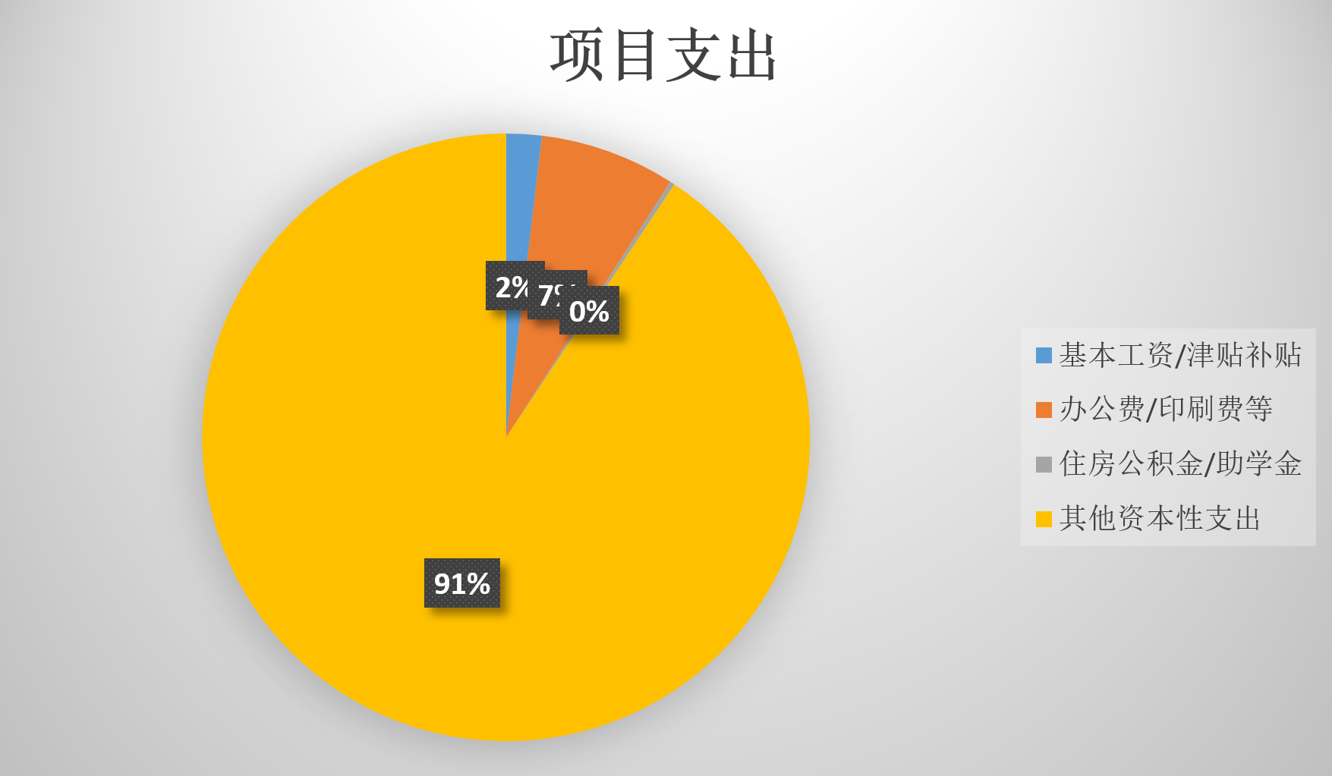

三、一般公共预算财政拨款支出决算情况说明
（一）一般公共预算财政拨款支出决算总体情况
滇西应用技术大学2016年度一般公共预算财政拨款支出2273.28万元,占本年支出合计的21.9%。
（二）一般公共预算财政拨款支出决算具体情况
1.工资福利支出195.64万元，占一般公共预算财政拨款总支出的8.6%。主要由基本工资、津贴补贴、绩效工资等组成；
2.商品和服务支出746.49万元，占一般公共预算财政拨款总支出的32.8%。主要由办公费、印刷费、咨询费、邮电费、差旅费、会议费、培训费等组成；
3.对个人和家庭补助支出26.45万元，占一般公共预算财政拨款总支出的1.2%。主要由用于房屋建筑物构建、办公设备购置、专用设备购置等；
4.其他资本性支出1304.7万元，占一般公共预算财政拨款总支出的57.4%。

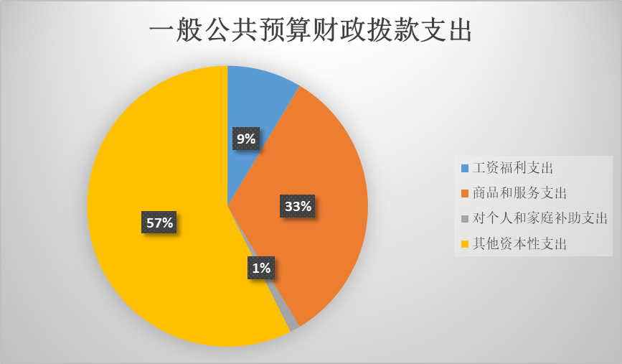

四、一般公共预算财政拨款“三公”经费支出决算情况说明
滇西应用技术大学2016年度“三公”经费财政拨款支出 27.65万元其中：因公出国（境）费支出10.37万元，占37.5%；公务用车购置及运行维护费支出10.24万元，占37.04%；公务接待费支出7.04万元，占25.46%。具体情况如下：
1.因公出国（境）费支出10.37万元，共安排因公出国（境）团组1个，累计6人次。主要内容为赴台交流学习。
2. 公务用车购置及运行维护费支出10.24万元。其中：
公务用车购置支出0万元。
公务用车运行维护支出10.24万元，开支财政拨款的公务用车保有量为2辆。主要用于滇西应用技术大学校本部所需车辆燃料费、维修费、过路过桥费、保险费等。
3.公务接待费支出7.04万元，均为国内接待费支出。共安排国内公务接待23批次（其中：外事接待0批次），主要用于总部筹建期专家到校考察指导的接待支出。

五、其他重要事项及相关口径情况说明
(一)机关运行经费支出情况
滇西应用技术大学2016年机关运行经费支出968.58万元。部门机关运行经费主要用于发放人员工资、购置办公用品、及公务用车维护费等其他商品和服务支出。
（二）国有资产占用情况
截至2016年12月31日，滇西应用技术大学资产总额22471.02万元，其中，流动资产14226.69万元，固定资产115.33万元，对外投资及有价证券0万元，在建工程8100万元，无形资产29万元，其他资产0万元（具体内容详见附表）。
国有资产占有使用情况表
 |  |  |  |  |  |  |  |  |  |  |  |  |  | 单位：万元
项目 | 行次 | 资产总额 | 流动资产 | 固定资产 |  |  |  |  |  |  |  | 对外投资/有价证券 | 在建工程 | 无形资产 | 其他资产
 |  |  |  | 小计 | 房屋构筑物 | 汽车 | 单价200万以上大型设备 |  |  | 其他固定资产
栏次 |  | 1 | 2 | 3 | 4 | 5 | 6 |  |  | 7 |  | 8 | 9 | 10 | 11
合计 | 1 | 22471.02 | 14226.69 | 115.33 |  | 70 |  |  |  | 45.33 |  |  | 8100 | 29
填报说明： 1.资产总额＝流动资产＋固定资产＋对外投资／有价证券＋在建工程＋无形资产＋其他资产

2.固定资产＝房屋构筑物＋汽车＋单价200万元以上大型设备＋其他固定资产

（四）相关口径说明
1．基本支出中人员经费包括工资福利支出和对个人和家庭的补助，日常公用支出包括商品和服务支出、其他资本性支出等人员经费以外的支出。
2．机关运行经费指行政单位和参照公务员法管理的事业单位使用一般公共预算财政拨款安排的除人员经费以外的基本支出。
3．按照党中央、国务院有关文件及部门预算管理有关规定，“三公”经费包括因公出国（境）费、公务用车购置及运行维护费、公务接待费。其中：因公出国（境）费，指单位工作人员公务出国（境）的国际旅费、国外城市间交通费、住宿费、伙食费、培训费、公杂费等支出；公务用车购置费，指单位公务用车车辆购置支出（含车辆购置税）；公务用车运行维护费，指单位按规定保留的公务用车租用费、燃料费、维修费、过路过桥费、保险费、安全奖励费用等支出；公务用车指用于履行公务的机动车辆，包括省部级干部专车、一般公务用车和执法执勤用车；公务接待费，指单位按规定开支的各类公务接待（含外宾接待）费用。
4.“三公”经费决算数：指各部门（含下属单位）当年通过本级财政一般公共预算财政拨款和以前年度一般公共预算财政拨款结转结余资金安排的因公出国（境）费、公务用车购置及运行维护费和公务接待费支出数（包括基本支出和项目支出）。

附件：滇西应用技术大学决算公开表

